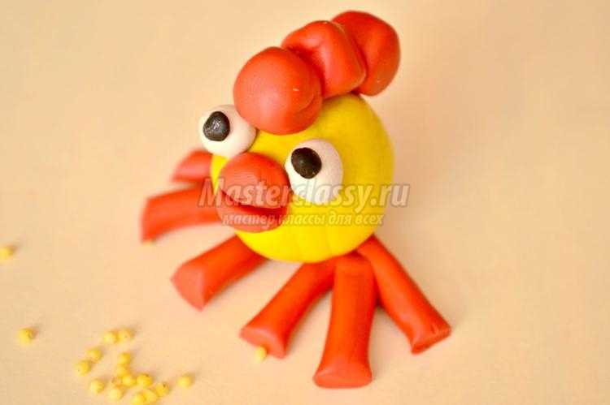
Цыпленок

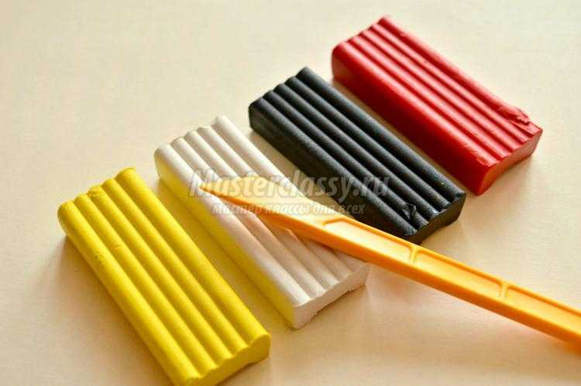
Из пластилина желтого цвета скатаем шарик небольшого размера. Это – туловище цыпленка.
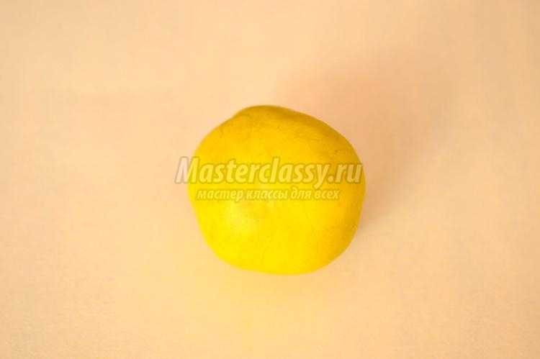
Затем скатаем красные шарики, но размером поменьше.
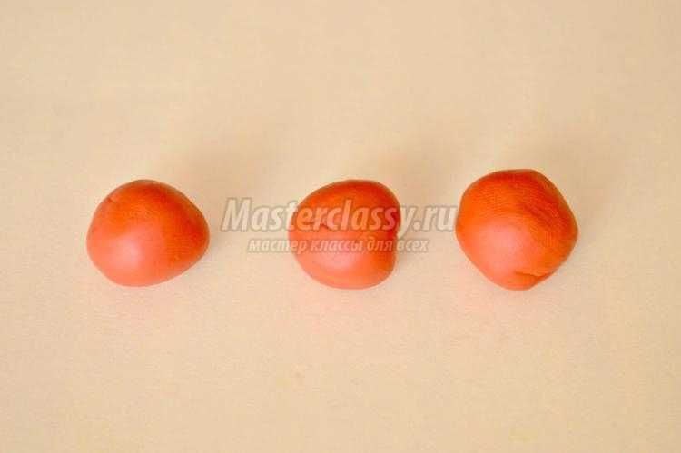
Из красных шариков делаем палочки.
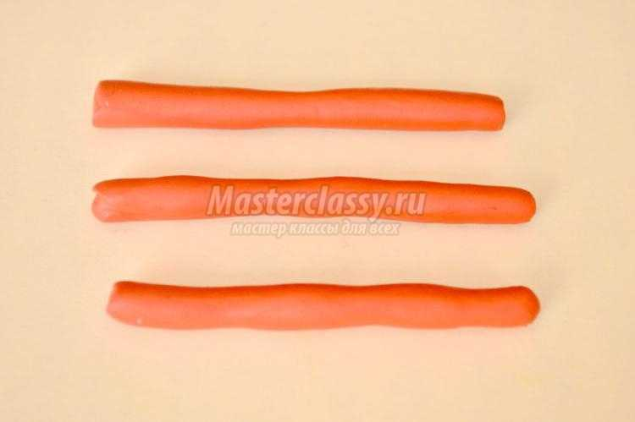
У нас получилось три длинные палочки. Две палочки нужно согнуть пополам.
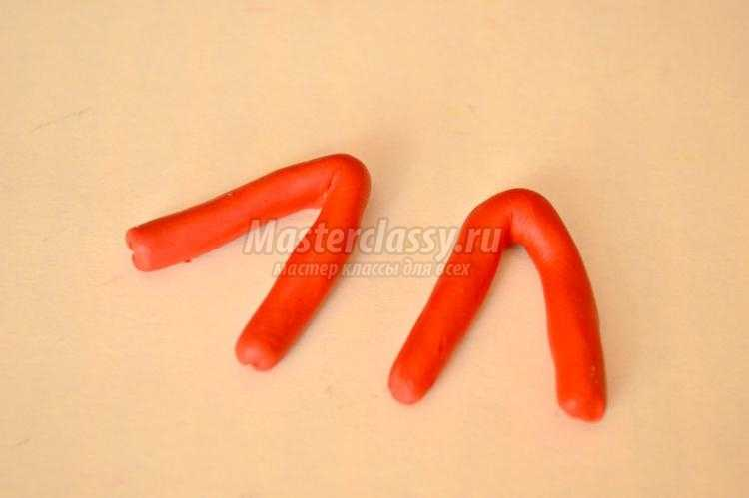
А одну палочку мы разделим на две части.
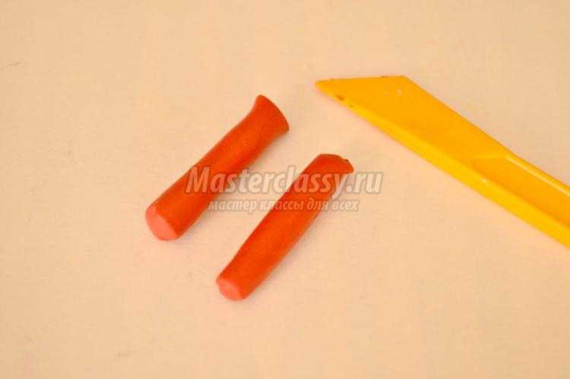
Лепим лапки цыпленка.
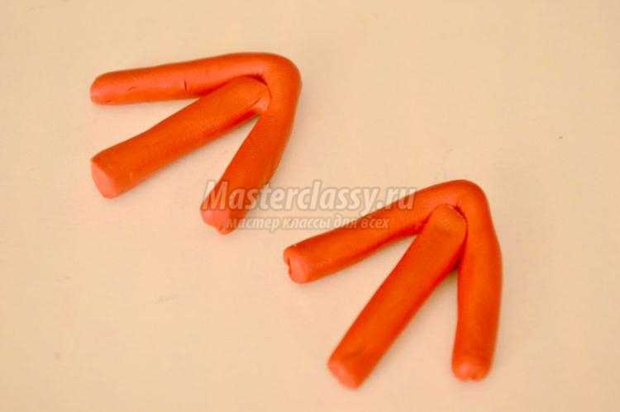
Соединяем лапки с туловищем.
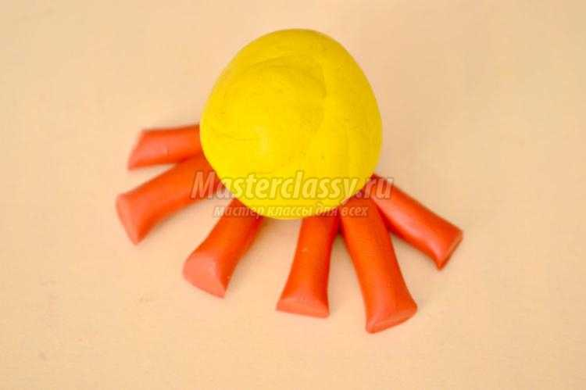
Нам нужно скатать еще три шарика красного цвета.
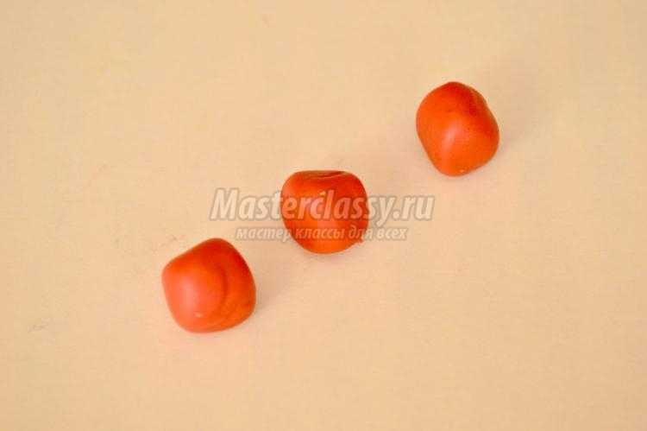
Соединим их вместе. Получился гребешок.
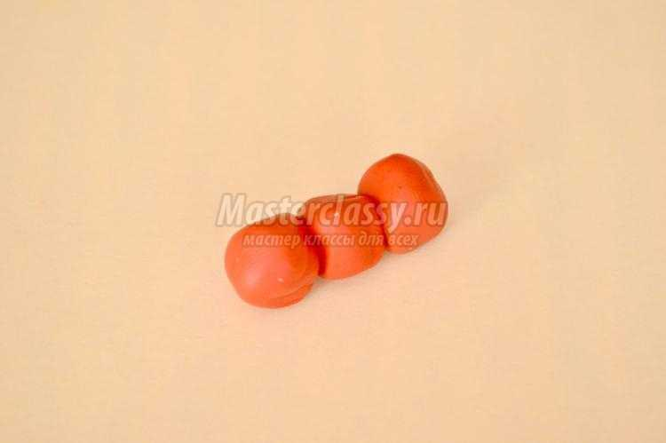
Соединяем гребешок с желтым шариком.
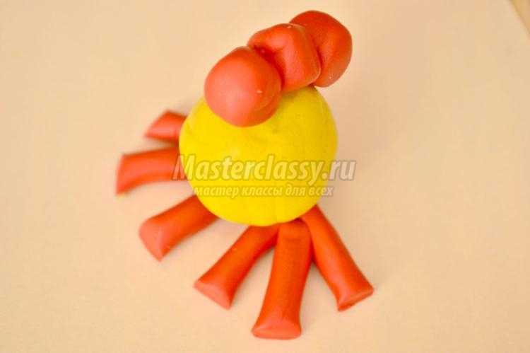
Чтобы цыпленок мог клевать зернышки, ему нужен клювик. Скатаем маленький шарик красного цвета.
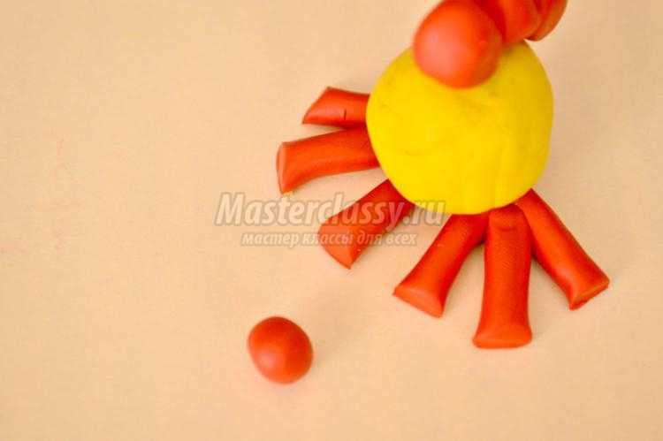
Соединим его с головой, разрежем клюв стеком пополам.
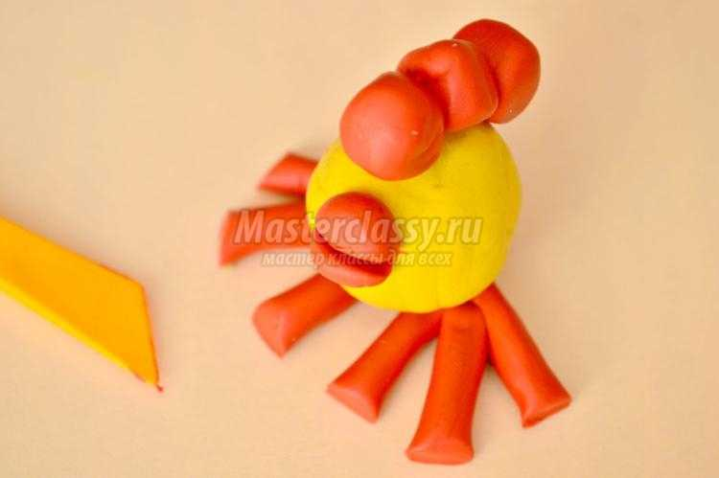
А чтобы наш цыпленок мог видеть прекрасный мир, прикрепим ему глазки, которые сделаем из пластилина белого и черного цвета.
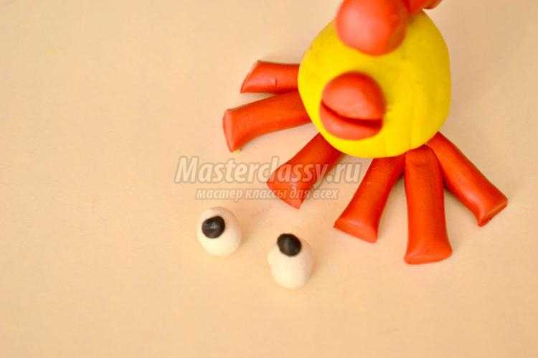

Цыпленок из пластилина готов!

